

QTicket

Ingologic

manual de usuario

Zonas

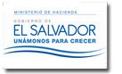

|  |  |
| --- | --- |
| Zonas |  |

**Objetivo: Analizar el funcionamiento del submodulo de Zonas**

**Descripción de uso:** Estimado usuario en este submodulo podrá crear, editar y eliminar zona(s) en un Centro de Servicio.

**Controles utilizados**

|  |  |  |  |
| --- | --- | --- | --- |
| boton limpiar | Botón que permite seleccionar cuantos datos mostrar en la tabla. | calendario | Ícono que permite editar un archivo |
| regresar a listado | Icono que permite añadir un nuevo registro al submodulo |  | iconos que permiten desplazarse en las tablas del submodulo |
| lupa | Botón que permite regresar a la pagina principal del submodulo | lupa | Botón que permite eleiminar un registro |
| lupa | Permite realizar la búsqueda de un archivo en específico |  | Permite guardar el archivo multimedia subido |
|  | Botón que permite ver registro e información del mismo. |  |  |
|  | Botón que permite editar un archivo multimedia. |  |  |

**Pasos a seguir**

Ingresar a la siguiente dirección**_________________** la cual le mostrará una pantalla en donde debe ingresar su usuario y clave, luego hacer clic en el botón Ingresar.

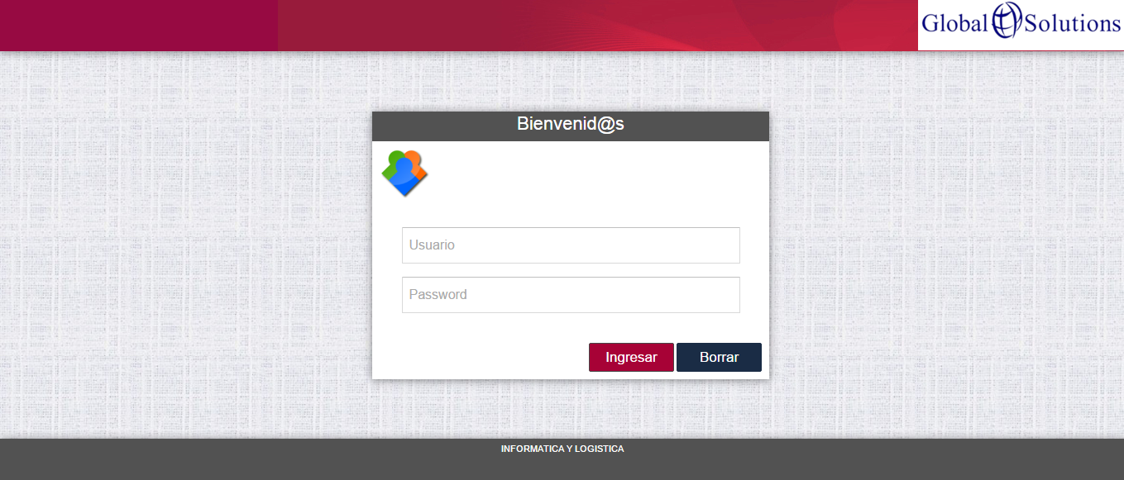

Se le mostrará la siguiente pantalla de inicio.

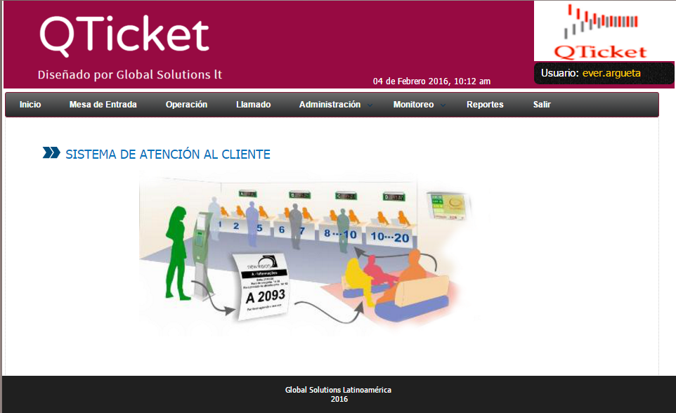

En el menú principal buscar la opción del módulo de administración y seleccionar el sub módulo de **Zonas**

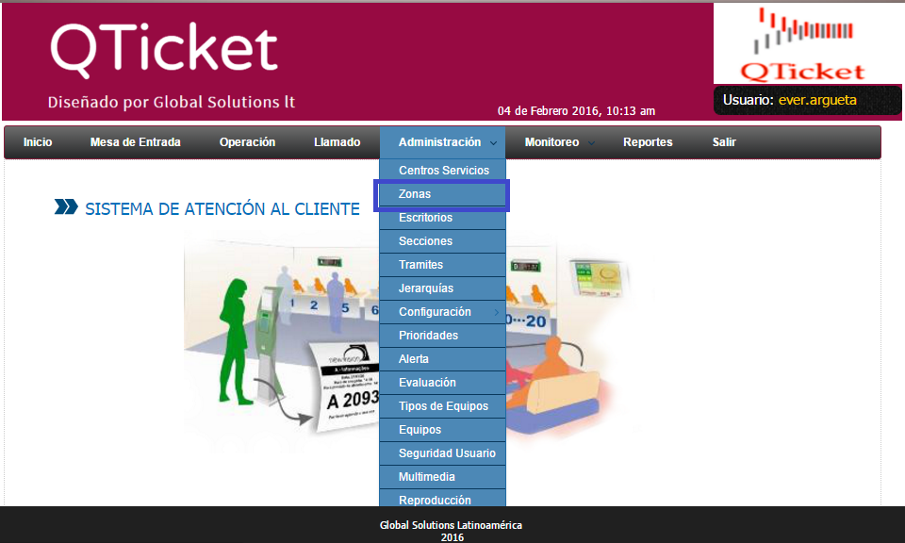

A continuación se muestra la pantalla principal del submodulo de zonas, en la cual se muestra el catálogo de zonas existentes, con diferentes opciones a realizar.

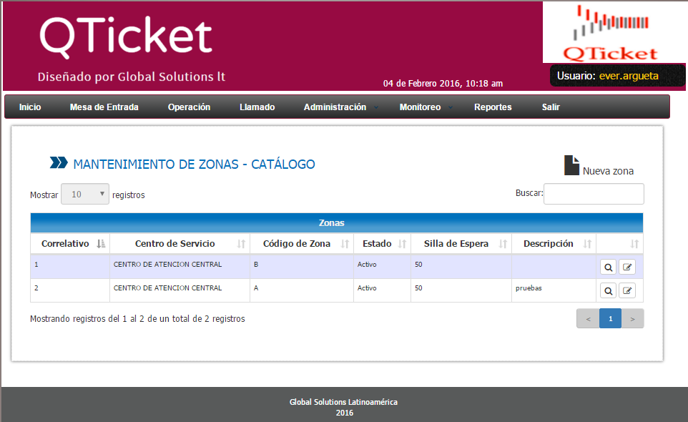

**Añadir una nueva zona**

Se da clic en el icono de agregar un nuevo registro en este caso una nueva zona que mostrará la siguiente pantalla.

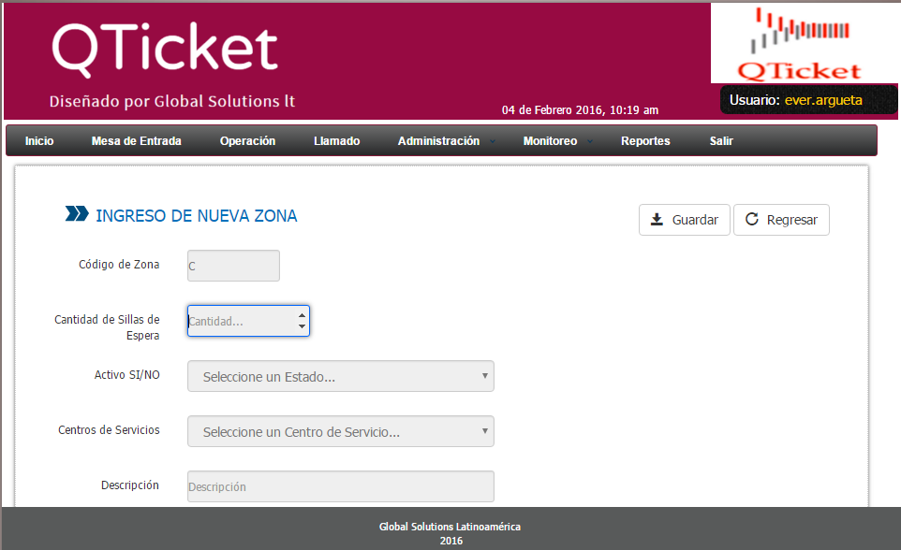

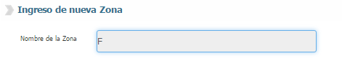A continuación se agregar el nombre de la zona, este se agrega automáticamente correlativo según el alfabeto, por lo cual no se podrá elegir una letra al azar.

Después se procede a ingresar la cantidad de sillas que tendrá la zona



Se lleva el cursor al lado derecho de la caja y aparecerán un icono con dos flechas, para aumentar el número de sillas o disminuirlo según sea el caso, así como también se podrá ingresar directamente el número de sillas.

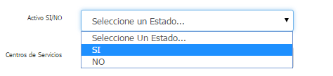Se procese a cambiar el estado de la zona creada, si se quiere activar SI/NO

A continuación se da clic en la opción de centros de servicio y se elegirá a que centro estará asociada la zona que se ha creado, las opciones disponibles de centros de servicios dependerá de su rol si es administrado local o administrador general.

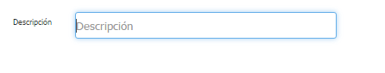Procede a agregar una breve descripción de la zona que se está creado.

Como paso final para crear una zona, se da clic en el icono de guardar para guardar la zona creada.

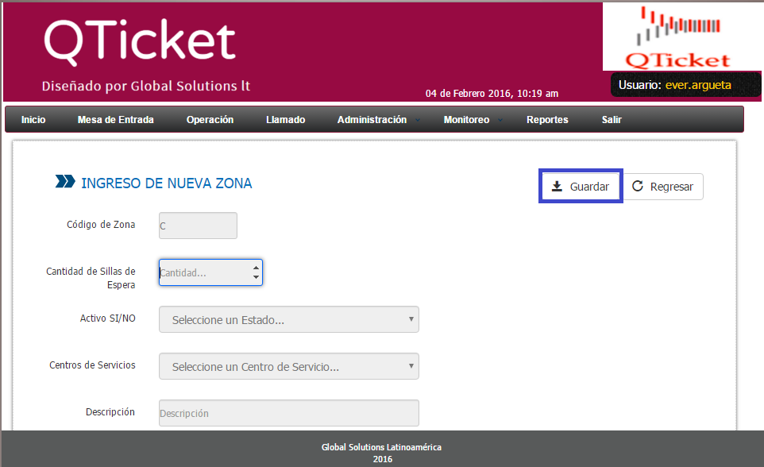

**Ver registro de zona**

Si se quiere ver el registro de una zona, se da clic sobre el icono de ver registro, tal como lo muestra la siguiente imagen.

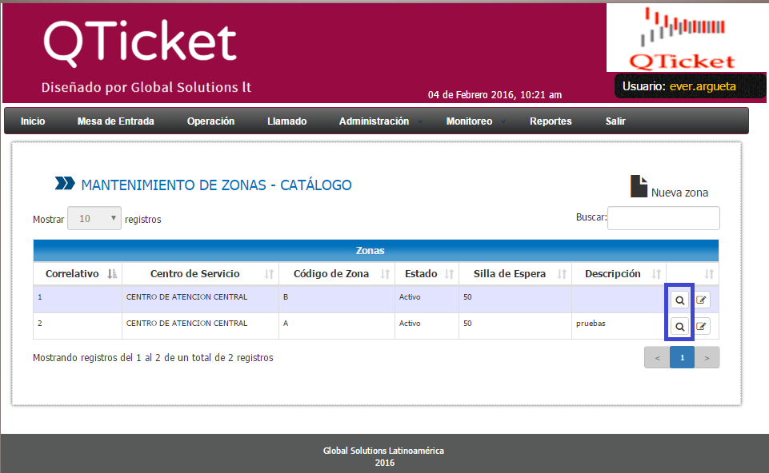

 A continuación se muestra la pantalla de ver registro, la cual muestra la información detalla de la zona.

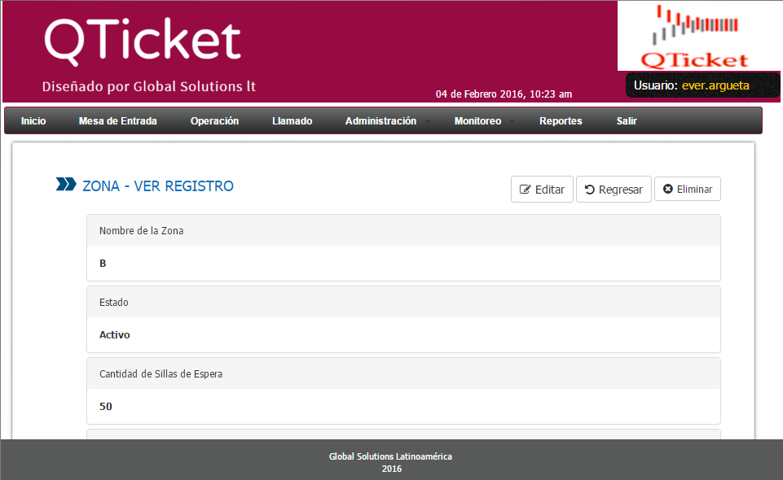

**Eliminación de una zona**

Para poder efectuar la eliminación de una zona, nos vamos a la pantalla principal de ver registro y damos clic sobre el icono de eliminar.

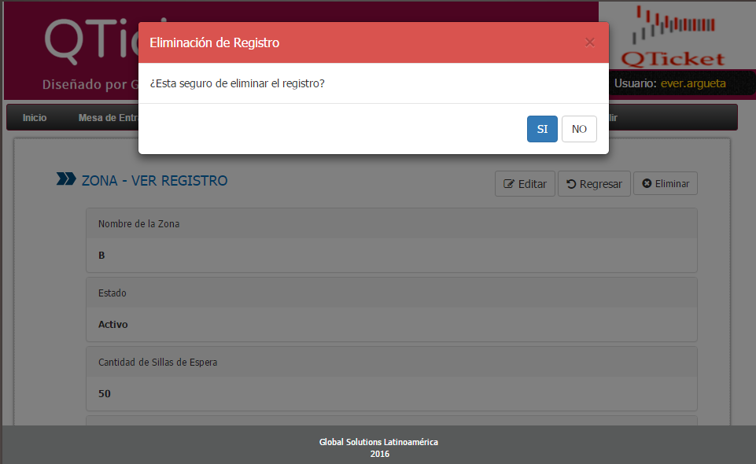

**Edición de Zona**

Para poder acceder a la edición una zona se puede hacer de dos maneras

La primera desde la pantalla principal, damos clic al icono de edición de zona.

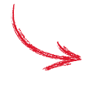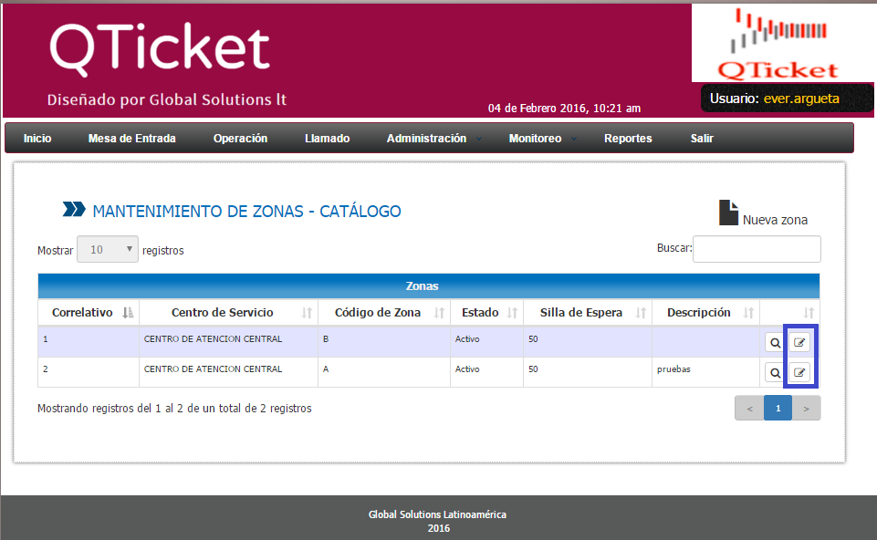

La segunda opción será accediendo desde la pantalla de 'Ver Registro' damos clic al icono de editar zona, tal como lo muestra la siguiente pantalla.

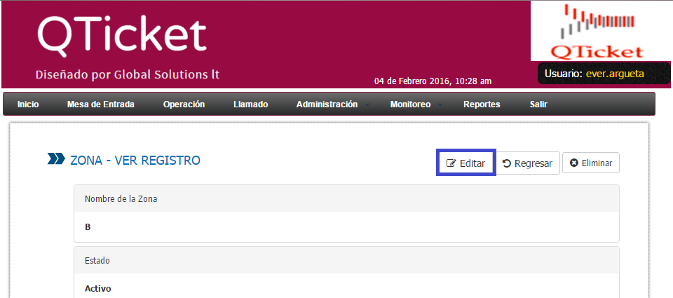

Ambas opciones anteriores nos llevaran a la pantalla principal de edición de zonas, entre las modificaciones que se le pueden hacer a una zona están; Cambio de cantidad de numero de sillas de espera, activar o desactivar una zona, cambia el centro de servicio y la descripción de la zona.

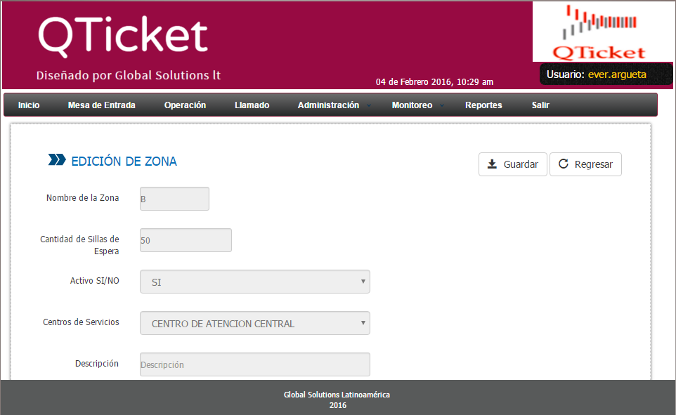

Cuando ya se haya efectuado los cambios de la zona, procede a guardar los cambios en el icono de guardar, tal como se muestra la imagen

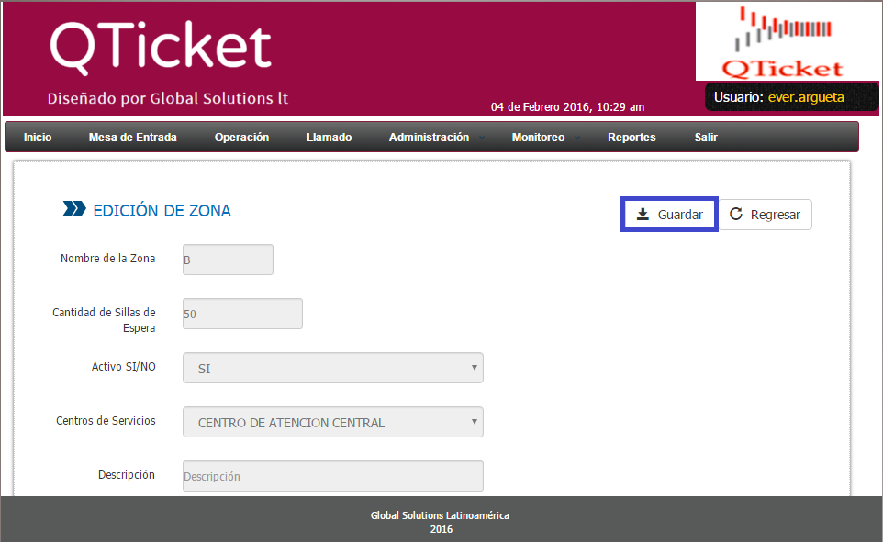

**Mensajes de Alerta**

Al momento de dar clic sobre el icono de eliminar, nos mostrara un mensaje de alerta el cual nos pedirá confirmación sobre dicha acción.



Si al querer eliminar una zona y esta asociadas con escritorios aparecerá un mensaje de error tal y como se muestra en la siguiente pantalla

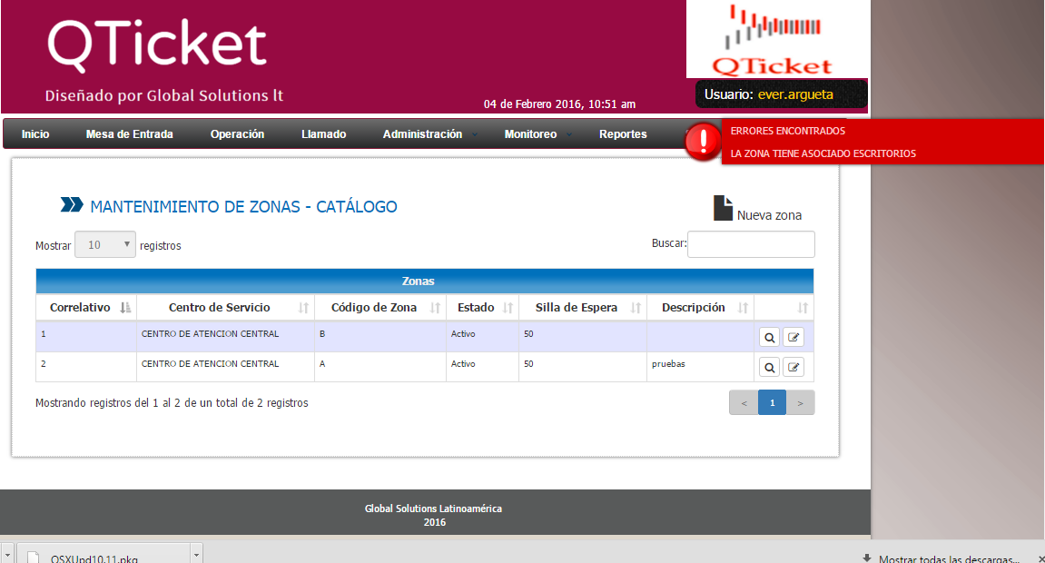

Cuando se guarda una zona correctamente aparecerá el siguiente mensaje

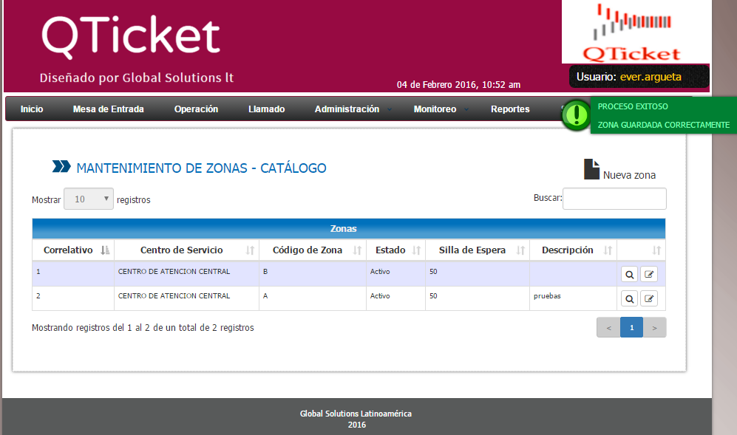

Al momento de eliminar una zona y esta no está asociada a trámites se eliminara correctamente y mostrara el siguiente mensaje

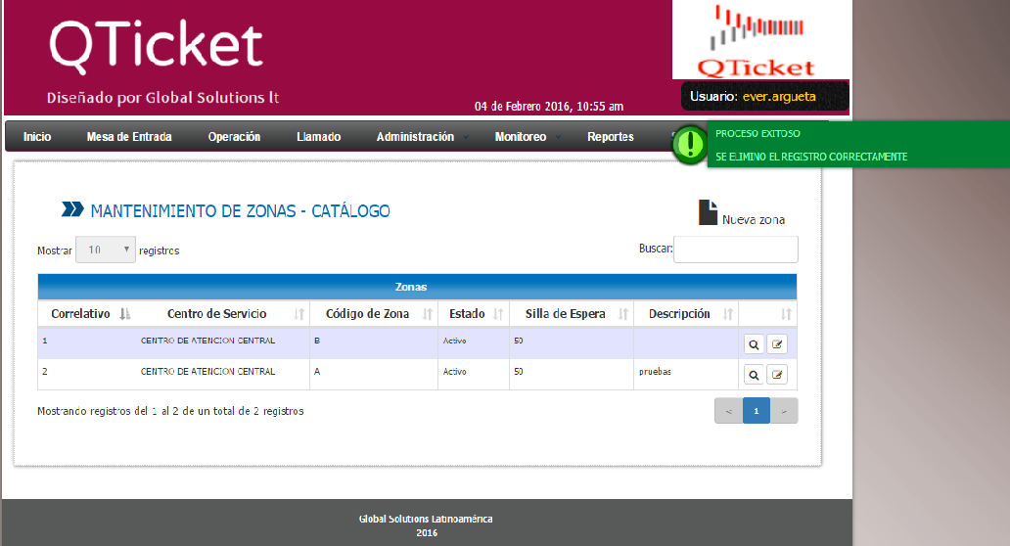

|  |  |
| --- | --- |
|  |  |

|  |  |
| --- | --- |
|  |  |

Ministerio de Hacienda 2015  
Boulevard de los Héroes No. 1231, San Salvador  
República de El Salvador, C.A.  
PBX (503) 2244-3000 / 2237-3000  
ssc-web-3.0-14042015-124024